CANTAR CON TYLER
Puedes inventar una canción para cantar con estas frases?
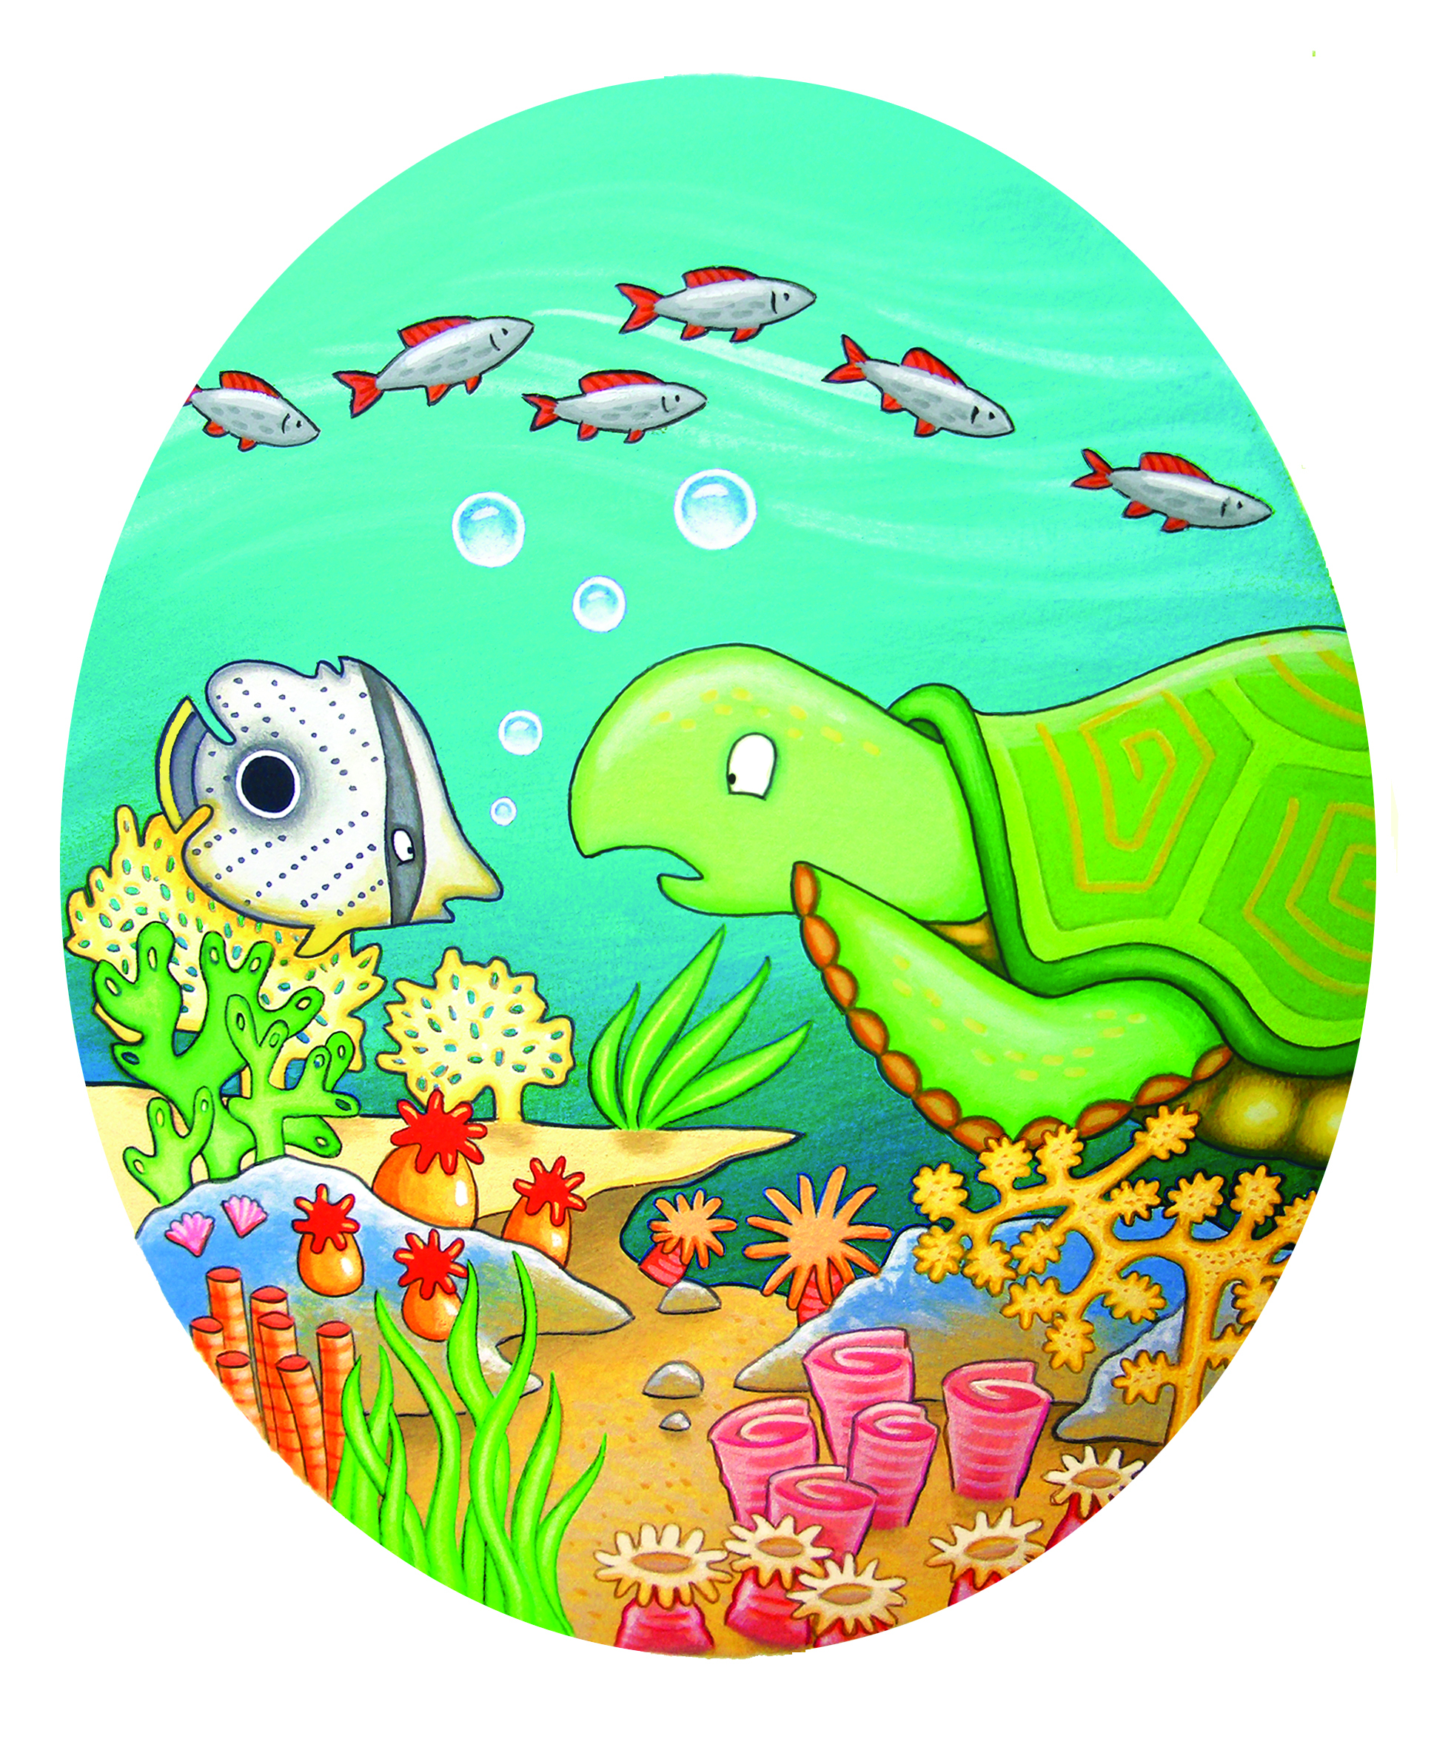
ARRECIFE DE CORAL, ARRECIFE DE CORAL,
HAY QUE PROTEGERLO
ARRECIFE DE CORAL, ARRECIFE DE CORAL
NO PESQUEMOS DEMASIADO

